Bloc1 : Support et mise à disposition des services informatiques
Développer la présence en ligne de l’organisation
BDD ET LANGAGE SQL
TP2 : CONSTRUIRE UNE BASE DE DONNÉES
Nom : Reymond
Prénom : Jules
Groupe : 3
Mise en situation : Orange
Tâches | Différentes actions
1 – Créer une base de donnée orange | Création et nomination de la nouvelle base de donnée  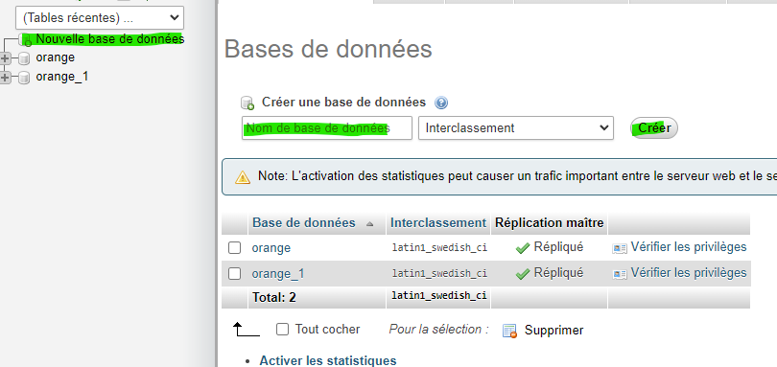
2- Crée la table client  Ne pas oublié de définir la clée primaire dans structure. | Remplire toute les cases nécessaires, dire si ils sont varchar ou int et mettre la case facultative.  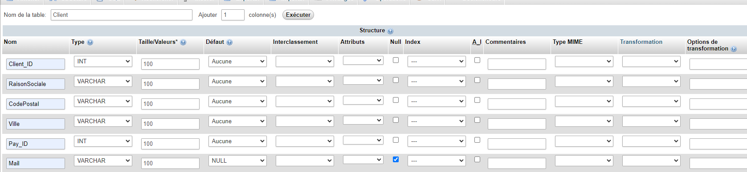  Lui assigné un nom et nombre de colonne puis éxécuter.  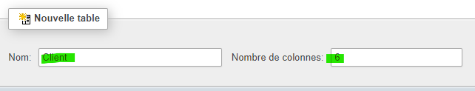
3 – Crée la table Pays  4- Assurer la contrainte référentielle  Appuyer sur valleur inserer sur le champs que vous voulez puis :  5- Insérer des valeurs dans les tables  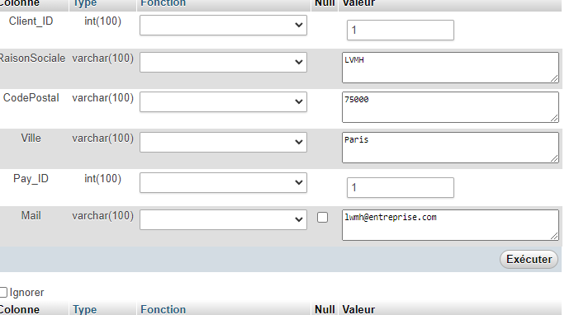  Insérer toutes les valeurs tableau pas tableau  Ce qui donne pour résultat :  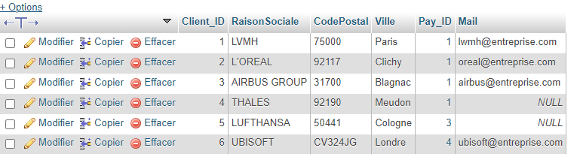  Puis la meme cchose pour le champ Pays :  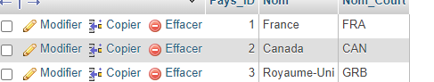 | Pour les liers il faut aller dans concepteur pui appuiyer sur le ‘petit serpent’ pour enfin lier les deux pay id, nous ne pouvons pas encore lier le champs client id.  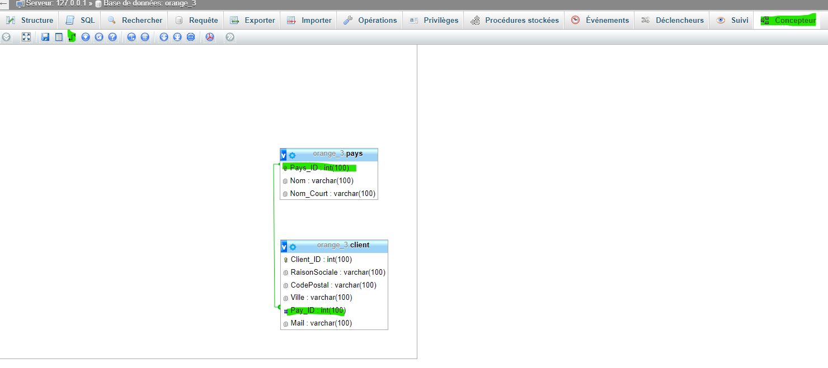  Suivre les meme étapes que l’exercice 2 :  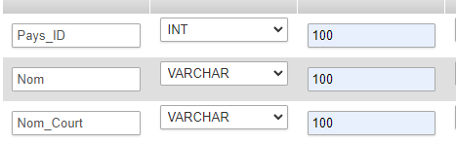  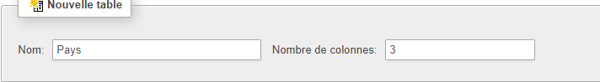
6-Créer la table Devis en assurant l’intégriter référentielle  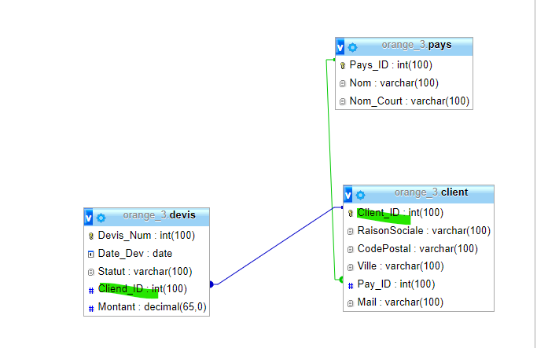  Je relis les deux client ID  7-Insérer des valeurs dans la table  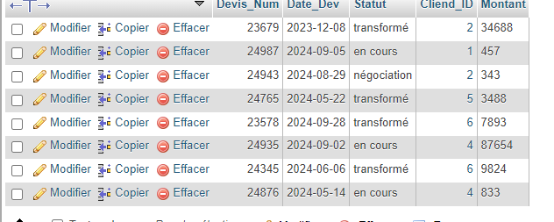  On sait déjà faire cela donc je passe direct au résultat :  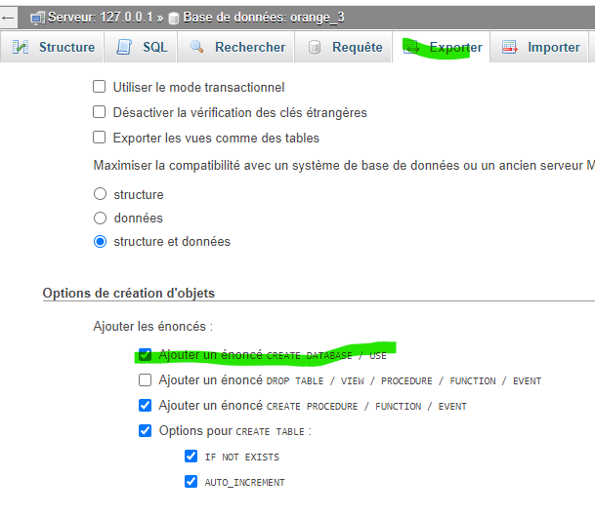  Pour l’extraire allé dans exporté  Cocher cette case  Puis exécuter  Et voilà vous aurez 20/20 ou un petit bonus pour la mission  8-Extraire la BDD  9/Analyse de table personnel  Non la création de cette table n’est pas recommandé car il y a des redondances, la solution est plutôt de divisé la table en deux de la sorte puis je les relis.  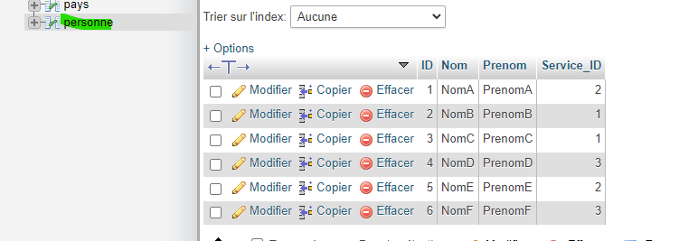  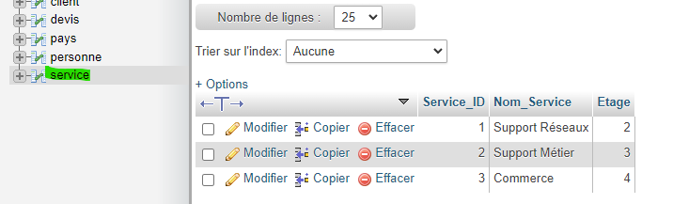  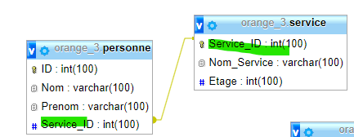  Je créé ma table itc id et la remplie puis je relis id a itc id  10/Modification de la table devis  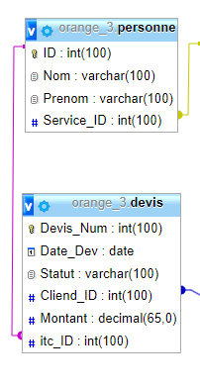  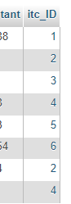  11/Créer la table Commande  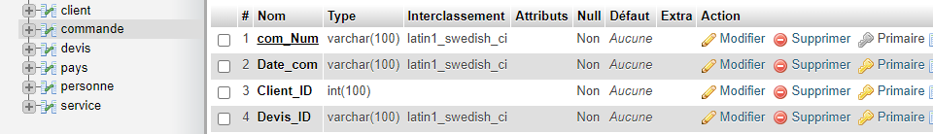  Je créé ma table celon ce qui est demandé pareil pour la 12.  12/Inserer des valers dans la table  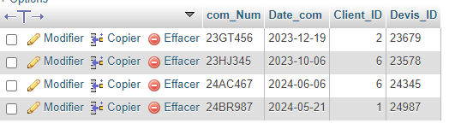  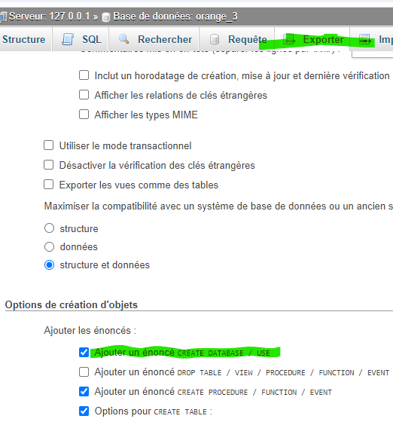  13/extraire la donnée  Exporté la bdd cocher cette case ci et executer, c’est plus a prouvé on le fait souvent | Je crée ma table en ne pas oubliant de mettre la notion primaire a devis num  